Έρευνα στη Διδακτική της Χημείας: Μια Μελέτη Περίπτωσης

Περίληψη
Εισάγετε το κείμενο περίληψης (90-100 λέξεις, Ελληνική γλώσσα) εδώ σε Georgia, 10 pt., διάστιχο: 12 pt, πλήρης στοίχιση κειμένου, χωρίς παραγράφους, χωρίς εσοχή παραγράφων, χωρίς βιβλιογραφικές παραπομπές.

Λέξεις κλειδιά: Πληκτρολογήστε τις λέξεις-κλειδιά, έως 5 λέξεις/ φράσεις ορολογίας σε αλφαβητική σειρά, χωριζόμενες με κόμμα, σε Georgia, 10 Points. Όλα Πεζά (εκτός πιθανών κύριων ονομάτων). Χωρίς τελεία στο τέλος.

Research in Didactics of Chemistry: A Case Study

Abstract
Εισάγετε το κείμενο περίληψης (90-100 λέξεις, Αγγλική γλώσσα) εδώ σε Georgia, 10 pt., διάστιχο: 12 pt, πλήρης στοίχιση κειμένου, χωρίς παραγράφους, χωρίς εσοχή παραγράφων, χωρίς βιβλιογραφικές παραπομπές.

Keywords: Πληκτρολογήστε τις λέξεις-κλειδιά, στα αγγλικά, έως 5 λέξεις/ φράσεις ορολογίας σε αλφαβητική σειρά, χωριζόμενες με κόμμα, σε Georgia, 10 Points. Όλα Πεζά (εκτός πιθανών κύριων ονομάτων). Χωρίς τελεία στο τέλος.

Εισαγωγή
Η διάρθρωση του περιεχομένου ενδεικτικά μπορεί να είναι: Εισαγωγή, Θεωρητικό Υπόβαθρο, Βιβλιογραφική Επισκόπηση, Μεθοδολογία, Αποτελέσματα, Συζήτηση, Συμπεράσματα, Βιβλιογραφία. Ανάλογα με τη φάση στην οποία βρίσκεται η υπό παρουσίαση έρευνα, η παραπάνω δομή δεν είναι δεσμευτική.

Μεθοδολογία
Σκοπός της παρούσας έρευνας ήταν ο σχεδιασμός, η ανάπτυξη, η εφαρμογή και η αξιολόγηση
μίας ΔΜΑ για τη διάδοση της θερμότητας με αγωγή στην Ε’ τάξη Δημοτικού Σχολείου.
Συμμετέχοντες/ουσες
Συμμετέχοντες/ουσες της έρευνας ήταν δώδεκα (12) μαθητές/τριες Ε’ τάξης του Δημοτικού Σχολείου (8 αγόρια και 4 κορίτσια) από ένα ιδιωτικό δημοτικό σχολείο του Νομού Δράμας. Για τις ανάγκες της έρευνας συγκροτήθηκαν τέσσερις (4) ομάδες των τριών (3) μαθητών.
Εργαλεία της Έρευνας. Η έρευνα πραγματοποιήθηκε με τη μέθοδο του συνεχούς της διερεύνησης. Κατά την εφαρμογή…
Πίνακας 2. Τύποι της διερεύνησης με κριτήριο την ανοιχτότητα της διερευνητικής διαδικασίας
Τύπος διερεύνησης | Ερευνητικό ερώτημα | Συλλογή δεδομένων και μεθοδολογία | Επεξήγηση αποτελεσμάτων
Τύπος 0  Επιβεβαίωση | Δίνεται από τον εκπαιδευτικό | Δίνεται από τον εκπαιδευτικό | Δίνεται από τον εκπαιδευτικό
Τύπος 1  Δομημένη | Δίνεται από τον εκπαιδευτικό | Δίνεται από τον εκπαιδευτικό | Ανοιχτό προς τους μαθητές
Τύπος 2 Καθοδηγούμενη | Δίνεται από τον εκπαιδευτικό | Ανοιχτό προς τους μαθητές | Ανοιχτό προς τους μαθητές
Τύπος 3  Ανοιχτή ή Ελεύθερη | Ανοιχτό προς τους μαθητές | Ανοιχτό προς τους μαθητές | Ανοιχτό προς τους μαθητές
Σημείωση: Τροποποίηση από Blanchard et al., 2010

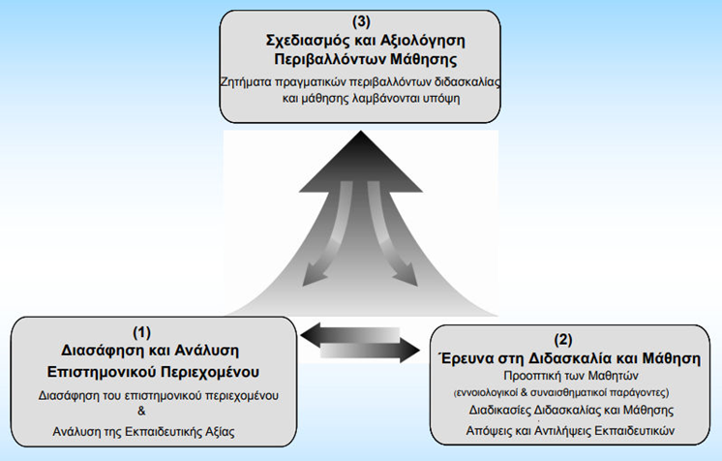
Εικόνα 1. Σχηματική απεικόνιση του Μοντέλου Διδακτικής Αναδόμησης
Πηγή: Model of Educational Reconstruction – MER) (Duit et al., 2012)

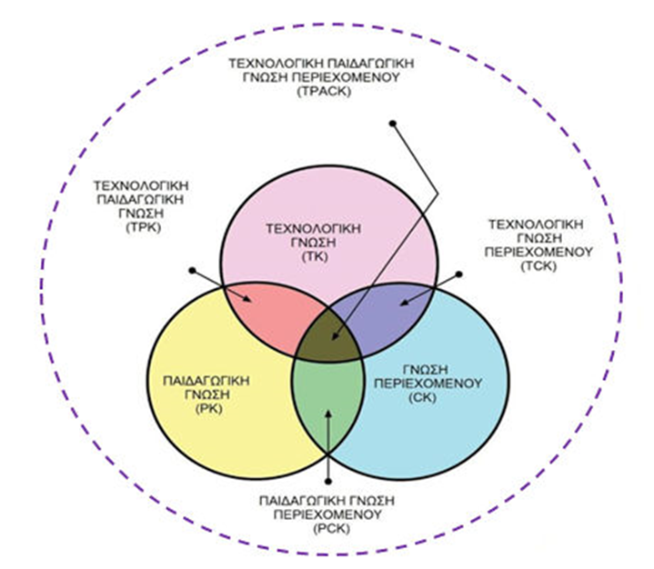
Εικόνα 2. Γραφική απεικόνιση του μοντέλου TPACK
Πηγή: Technological Pedagogical Content Knowledge (Mishra & Koehler, 2006)

Αποτελέσματα
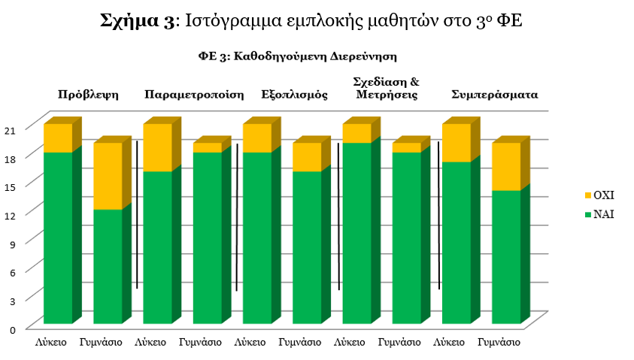
Σχήμα 3. Ιστόγραμμα εμπλοκής μαθητών στο 3^{ο} ΦΕ

Βιβλιογραφία
Bybee, R. W. (2006). Scientific inquiry and science teaching. Στο L. B. Flick, N. G. Lederman (επιμ.) Scientific inquiry and nature of science. Springer, Dordrecht. https://doi.org/10.1007/978-1-4020-5814-1_1
De Jong, T. (2015). Go-Lab Deliverable D1. 4 Go-Lab classroom scenarios handbook [Research Report] Go-Lab Project. Ανακτήθηκε στις 12/12/2024 από: https://telearn.archives-ouvertes.fr/hal-01274922
Dogan, O. K. (2021). Methodological? Or dialectical?: Reflections of scientific inquiry in biology textbooks. International Journal of Science and Mathematics Education, 19(8), 1563-1585. https://doi.org/10.1007/s10763-020-10120-7
Komorek, M., & Duit, R. (2004). The teaching experiment as a powerful method to develop and evaluate teaching and learning sequences in the domain of non-linear systems. International Journal of Science Education, 26(5), 619-633. https://doi.org/10.1080/09500690310001614717
Schönborn, K., Haglund, J., & Xie, C. (2014). Pupils’ early explorations of thermoimaging to interpret heat and temperature. Journal of Baltic Science Education, 13(1), 118-132.
https://doi.org/10.33225/jbse/14.13.118
She, H.-C. (2004). Fostering radical conceptual change through dual-situated learning model. Journal of Research in Science Teaching, 14(2), 142-164. https://doi.org/10.1002/tea.10130
Yeo, J., Wong, W., Tan, D., Ong, Y., & Pedregosa A. (2020). Using visual representations to realize the concept of “heat”. Learning: Research and Practice, 6(1), 34-50.
https://doi.org/10.1080/23735082.2020.1750674

